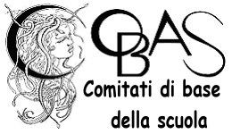 | COBAS - Comitati di Base della Scuola  Sede territoriale. Via Sant'Agata 17, Ravenna – tel. 054436189  internet: www.cobas-scuola.org - e-mail: capineradelcarso@iol.it

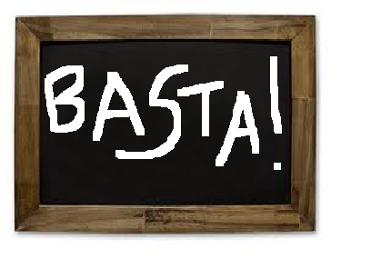

6 ORE IN PIU’ LA SETTIMANA???
Abbiamo giù dato … noi la crisi non la paghiamo!
La notizia dell’aumento di 1/3 dell’orario di lavoro a parità di salario ha lasciato allibiti i docenti italiani, che già moltissimo hanno pagato la crisi (pensioni, scatti di anzianità bloccati, contratto in questi giorni ulteriormente bloccato al 2014, tagli ai servizi sociali, 50% di paga per i giorni di permesso con la legge 104, ecc.) insieme a tutti i cittadini italiani che stanno sperimentando la ferocia di questo governo che continua a tagliare salari e diritti.
Con questi stipendi e in queste condizioni di lavoro ogni anno più pesanti anche una sola ora di lavoro in più sarebbe troppo!
E’ ORA DI MUOVERCI!
DIAMO UN PRIMO FORTE SEGNALE NELLA GRANDE MANIFESTAZIONE NAZIONALE A ROMA CONTRO IL GOVERNO MONTI!
PER FERMARE PROFUMO DOBBIAMO FERMARE MONTI !
Partecipa al NO MONTI DAY
27 OTTOBRE 2012
h. 14.30, piazza Della Repubblica, Roma

